«Нейроигры и упражнения, как средство оптимизации коррекционной работы с детьми, имеющими интеллектуальную недостаточность»
Автор Бусарева Елена Евгеньевна, воспитатель МБДОУ «Билингвальный детский сад №155 компенсирующего вида» Советского района г. Казани.
Аннотация: Нейропсихологический подход в коррекционном обучении дошкольников с интеллектуальными нарушениями основан на теории структурно-функционального строения мозга А.Р. Лурия, методе замещающего онтогенеза А.В. Семенович, методе образовательной кинезиологии «Гимнастика мозга» П. Деннисона. Практика включает в себя систему двигательных (сенсомоторных) и когнитивных упражнений, направленных на системное развитие структур мозга.
Особое занимают кинезиологические упражнения и упражнения из комплекса «Гимнастика мозга» - это полезные упражнения, они нравятся детям. Направлены эти упражнения на синхронизацию работы обоих полушарий мозга. Эти упражнения повышают настроение, их достаточно легко выполняют дети, что позволяет создавать ситуацию успеха. В тот момент, когда навык выполнения кинезиологических упражнений доведен до автоматизма, эти упражнения можно объединять в сюжет кинезиологической сказки. Также эти упражнения можно использовать в нейроритмических играх.
Важно помнить, что нейропсихологический подход имеет ряд противопоказаний. Перед тем, как его применять, необходимо выяснить анамнез каждого ребенка.
Наше образовательное учреждение работает с детьми с особыми образовательными потребностями. В чем же заключается эта «особенность»? Все наши дети имеют нарушения интеллекта той или иной степени тяжести (от легкой до тяжелой). К сожалению, сейчас взросло количество детей с множественными сочетанными дефектами развития. В нашем детском саду мы знакомы с такими диагнозами, как синдром Дауна , синдром Прадера- Вилли, синдром Вильямса, расстройств аутистического спектра . В наш детский сад ходят дети с ДЦП, но, всех моих воспитанников объединяет то, что они имеют нарушение интеллектуального развития.
Исходя из своего личного и профессионального опыта, я заинтересовалась нейропсихологическим подходом в коррекционной работе с нашими детьми. Нейроигры и упражнения «включают» мозговую активность, способствуют оптимизации всех видов коррекционного воздействия. Их эффективность доказана наукой и практикой. Методы нейропсихологии в коррекционной работе заинтересовали меня уже достаточно давно, а тот факт, что в настоящее время эти методы динамично развиваются и очень востребованы, является для меня своеобразным «маяком», что я не ошиблась , когда решила применять их в своей работе.
Нейропсихология – это достаточно молодая наука, возникшая на стыке психологии и нейрофизиологии. Первые исследования начал еще Л.С.Выготский , но основной вклад сделал и является основателем этой науки ученик Выготского Александр Романович Лурия. Сам Лурия говорил, что «Нейропсихология изучает мозговые механизмы психологической деятельности».
Александр Романович Лурия предложил структурно-функциональную модель работы головного мозга. Согласно этой модели мозг может быть разделен на три блока , у которых есть свои особенности строения, развития и роли в исполнении психических функций.
1 блок - энергетический. Он снабжает энергией работу мозга, как батарейка. Этот блок регулирует смену ритмов сна и бодрствования, дыхания, тонус мышц и др. потребности. Ментальный девиз этого блока «Я ХОЧУ».
2 блок - информационный. Это блок прием , хранения, переработки информации, поступающей к нам от органов чувств. Здесь приобретенные навыки (от умения есть ложкой до умения играть на фортепиано и др.) автоматизируются и хранятся. Этот блок регулирует высшие психические функции. Ментальный девиз этого блока «Я МОГУ».
3 блок - блок программирования, регуляции и контроля за протеканием психической деятельности. Этот блок помогает регулировать поведение, он отвечает за постановку целей, планов и за выбор, как это все реализовать. Благодаря работе этого блока человек может находить и исправлять свои ошибки. Ментальный девиз этого уровня «Я ДОЛЖЕН».
На основе теории о трех функциональных блоков мозга Анна Владимировна Семенович сформировала метод замещающего онтогенеза.
МЗО-это базовая нейропсихологическая технология, позволяющая преодолевать проблемы в развитии ребенка. И мы , работая с нашими детьми верим, что эти проблемы можно преодолеть, хотя бы частично. Нейропсихологический подход в коррекционном обучении включает в себе систему двигательных упражнений и систему когнитивных упражнений.
Двигательные упражнения:
-Растяжки.
-Дыхательные упражнения.
-Глазодвигательные упражнения .
-Мелкомоторные упражнения (пальчиковая гимнастика и её разновидности) .
-Телесные упражнения, когда правая и левая сторона тела поочередно выполняют разнонаправленные движения.
Целью когнитивных упражнений является развитие навыков произвольной регуляции, мыслительной деятельности, переключения и концентрации внимания, развития речи и памяти. Комплекс упражнений представляет собой бланковые задания и игры, по которым дети учатся находить выход из сложных лабиринтов, искать нужный предмет, знакомятся с буквами и цифрами наощупь, развивают внимание, скорость реакции, а также знакомятся с миром развивающих, веселых и увлекательных игр с использованием мяча, скакалки, обруча, простой бумаги, перышка или только своего воображения.
Начинала я свою работу с включения в занятия упражнений из цикла «Гимнастика для мозга». Сначала это были простые, доступные моим детям упражнения, которые постепенно усложнялись. Эти упражнения повышают пластичность мозга, улучшают межполушарное взаимодействие, укрепляют здоровье, снижают усталость и утомляемость, понижают чрезмерную активность, улучшают память, мышление, внимание, речь, развиваю пространственные представления. Эти упражнения повышают настроение, их достаточно легко выполняют дети, что позволяет создавать ситуацию успеха. А это особенно важно для наших детей. У них возникают положительные эмоции, мотивация к дальнейшему обучению.

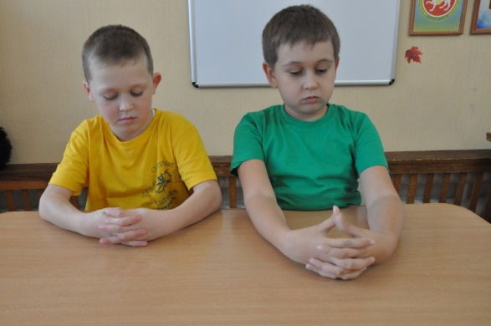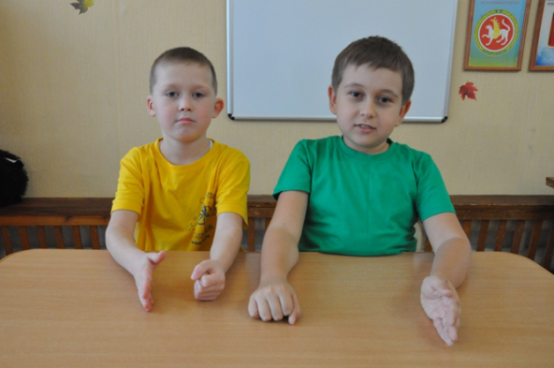

Мы учились приемам массажа и самомассажа. Массажи можно делать с применением щеточек, су-джок, массажеров, детского крема и даже просто карандаша. Надо сказать, что массажи мы вводим с большой осторожностью, так как наши дети обладают высокой чувствительностью. Например, дети с РАС не любят большое количество крема на руках. Или пружинки от су-джок массажеров могут причинять им боль. Часто родители жалуются,что из-за высокой чувствительности ребенок не дает выполнять гигиенические процедуры.

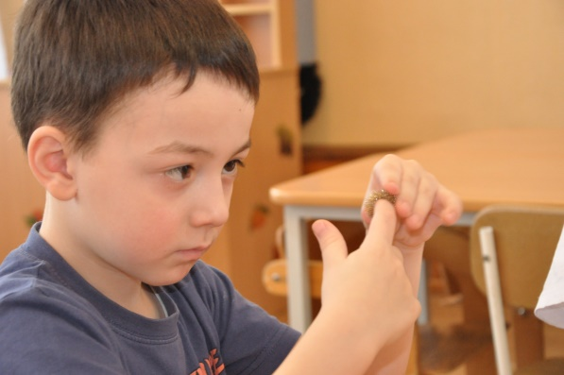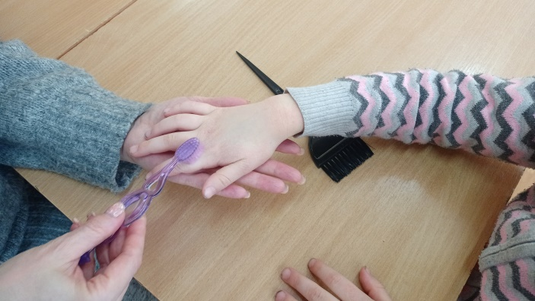

Дети осваивали и продолжают осваивать двуручное рисование. По началу я предлагала детям рисовать простые геометрические фигуры. Это очень интересный творческий опыт. Полезный и детям, и взрослым. Одновременные движения рук активизируют работу обоих полушарий, создаются новые нейронные связи , а от этого процессы анализа и синтеза информации проходят быстрее.

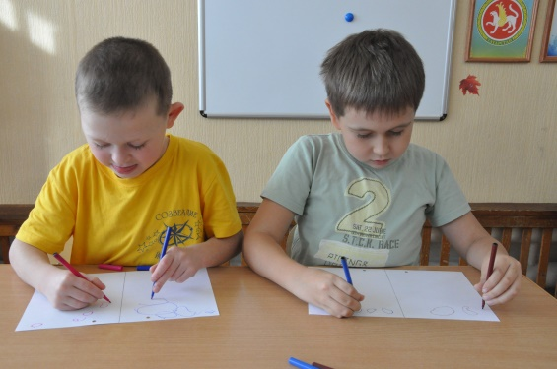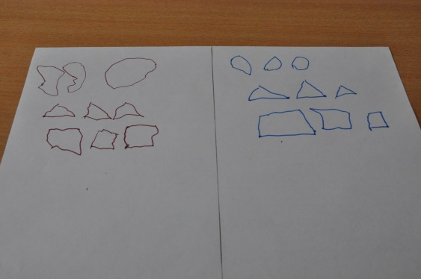

Постепенно увеличивается арсенал нейрогимнастических упражнений, расширяется спектр инструментов. Появились нейроигры, нейротренажеры, прописи, бланковые задания, кинезиологические дорожки.

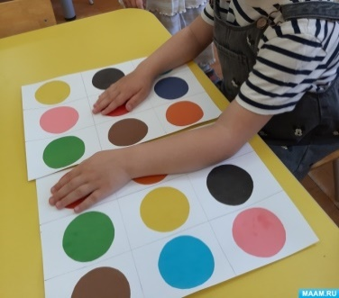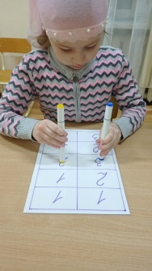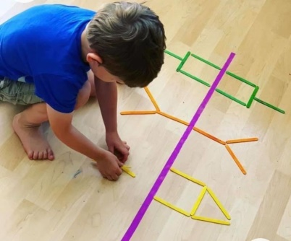

Появись приспособление «Пиши-стирай». Оно позволяет не только экономить на раздаточном материале, но и тренирует способность детей находить и исправлять свои ошибки.

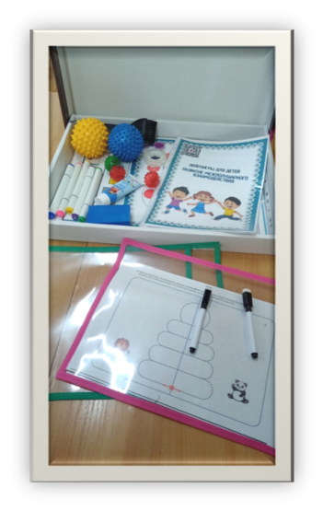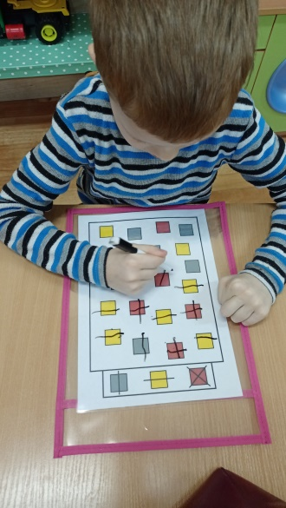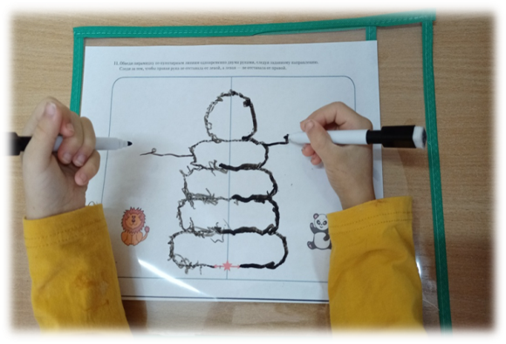

Мы с ребятами обнаружили, что в качестве нейротренажера можно использовать мячик. И с этим мячиком придумывать много интересных и полезных игр: перекатывать, перебрасывать из одной руки в другую, жонглировать, катать по кинезиологическим дорожкам.

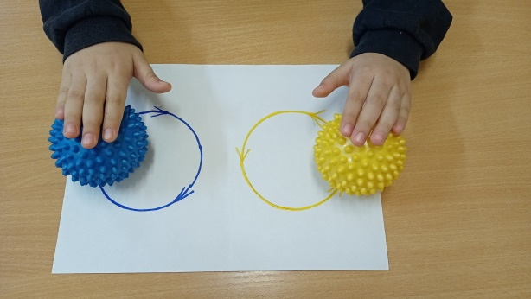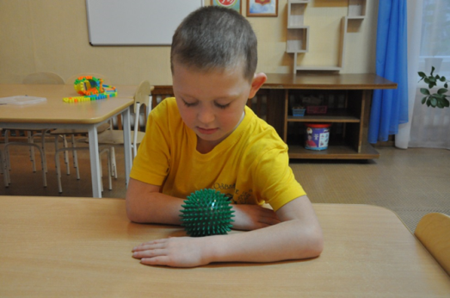
Нейротренажеры , игры, пособия привлекают меня еще и своей доступностью. Они просты в изготовлении. В качестве таких тренажеров могут выступать самые простые приспособления: кусочки цветной бумаги, карандаши, салфетки, которые я предлагаю одновременно смять, расправить, а потом порвать на мелкие кусочки.

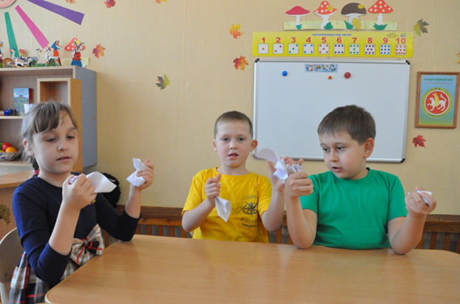

Нейроигры и нейротренажеры хороши для наших детей в индивидуальной работе. А в групповой и подгрупповой работе мне нравятся кинезиологические упражнения. После того, как ребята уже освоили эти упражнения, их можно объединить в единый сюжет кинезиологической сказки. Включение в кинезиологию сказочного сюжета позволяет заинтересовать детей, поддержать их интерес к упражнениям. Эти сказки оказывают положительный эффект на детей с поведенческими особенностями. У детей улучшается работоспособность во время занятий.
Кинезиологические сказки можно сочинять самостоятельно - это удобно –сюжет сказки можно подстроить под определенное занятие (и тогда сказка служит мне «помощником» на занятии) или тему недели ( и тогда можно всю неделю ее рассказывать в режимные моменты ).
Для себя я выделила критерии, по которым можно написать сказку для наших детей, учитывая особенности их развития. Это должна быть:
-короткая история,
- с простым, понятным сюжетом,
- с минимальным количеством героев.
Это важно, чтобы не возникала информационная перегрузка, и дети сумели воспринять эту сказку.
Пример такой сказки:
Жили-были две маленькие тучи.
(дети держат в двух руках расправленные салфетки)
Они были такие маленькие,
что могли легко спрятаться в наших кулачках.
(дети начинают двумя руками одновременно сминать салфетки и прятать их в кулаки).
Тучки были такие красивые,
что снежинки решили в них поселиться.
Снежинок в тучках становилось все больше и больше,
тучки начали расти и тоже становились все больше и больше.
(дети начинают одновременно двумя руками
расправлять салфетки)
Вскоре, снежинок в тучах стало так много, что они перестали в них помещаться и стали падать на вниз, на землю.
(дети одновременно двумя руками отрывают
от салфеток маленькие кусочки)
Они падали на дороги, на дома, на деревья, на людей.
И в город пришла зима.
Это полезное упражнение – оно позволяет активизировать работу обоих полушарий, настроиться на занятие. Мелкие кусочки салфеток дети потом собирают на подносы, что позволяет потренировать пинцетный захват. Дальше эти кусочки салфеток мы с ребятами используем для создания обрывной аппликации. С их помощью можно изобразить сугробы или снеговиков.
В нашем детском саду мы проводим дни открытых дверей, я организовываю мастер-классы для родителей, где учу их в домашних условиях работать с кинезиологическими упражнениями и кинезиологической сказкой. Набор этих упражнений загружен на облако, а в раздевалках на информационных стендах висят QR-коды, по которым родители могут найти нужные упражнения и позаниматься дома.
Дети оценили и полюбили нейроритмические упражнения. Нейроритмика – это ритмические игры совмещенные с кинезиологическими упражнениями. Ритм влияет на формирование и восприятие речи, что важно для наших детей, т.к. обращенную речь они в полном объеме не понимают. Так же развивается координация, способность регулировать и контролировать свои действия, переключаться с одного действия на другое.
Яркими результатами своей работы я считаю участие моих детей в конкурсном движении. В конкурсах мои воспитанники участвуют ежегодно, получают призовые места, часто побеждают. Более того, они помогают мне во время подготовки к конкурсам и с удовольствием снимаются для фото и видеоматериала. Наши с ними совместные работы два года подряд занимали первые места в городском конкурсе «Удивительный мир книг» в своей номинации. И, конечно, самый ценный и значимый результат работы – это тот факт, что ежегодно 1-2 выпускника идут в общеобразовательные классы.

Использованная литература и информационные ресурсы:
- Глозман Ж.М. «Нейропсихология детского возраста» М.: Академия, 2009. 272 с.
- Деннисон П.И., Деннисон Г.И. «Образовательная кинестетика для детей». Базовое пособие по образовательной кинезиологии для родителей и педагогов, воспитывающих детей разного возраста/ пер. с англ. М.: Восхождение, 1998, 85 с.
- Семенович А.В. «Введение в нейропсихологию детского возраста» М.: Генезис, 2013. 319 с.
- Информационный ресурс по нейропсихологии: typicalneuropsychologist
- Научный центр психического здоровья. Главная. Новости.
- ncpz.ru
- Официальный сайт кафедры психиатрии и психосоматики лечебного факультета и психотерапевтического отделения Сеченовского Университета |
- kaf-psychosomat.ru
- информационный ресурс: F00-F99. Психические расстройства у детей
- Психические расстройства у детей | Яндекс Дзен
- Информационный ресурс по нейропсихологии: club_neuropsycholog
Kidspsyhology https://kids-psyhology.ru/

